**子ども会活動事例の募集！集！**

**「ぼくたち、わたしたちの子ども会はこんな活動をしているよ！」**

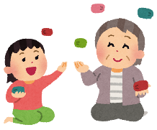

スポーツ活動

異世代交流

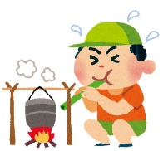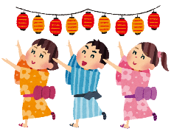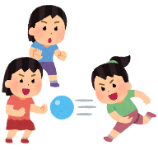

遊び活動

地域活動

自然活動

仲間づくり

**◇目　的◇**

子ども会に入っていない子どもたちやその保護者の方々に、子ども会活動を知り、興味をもってもらう機会とするとともに、自分たちの子ども会活動の参考とするために活動事例を募集するものです。集まった活動事例は、愛知県子ども会連絡協議会　のホームページで紹介します。

**〈募集期間〉**

**令和３年７月1日(木)～９月３０日(木)受付分まで**

**◇応募方法◇**

メールにて　　　　　　　　　　子ども会連絡協議会宛てに提出してください。

Eメールアドレス　：

＊応募していただいた子ども会へは、県子連から清涼飲料水を贈呈します。

ただし、1子ども会につき１回のみとし、なくなり次第終了しますのでご了承ください。

○○子ども会連絡協議会



主催　愛知県子ども会連絡協議会

愛知県子ども会連絡協議会のホームページから

応募用紙をダウンロードすることができます。

ＨＰアドレス：htpp://[www.aichifukushi.or.jp/kodomokai/](http://www.aichifukushi.or.jp/kodomokai/)

「子ども会の活動事例」をｸﾘｯｸしてください。

**ジュースが３ケースもらえるよ！！**